MS001-A.01.006SM.1.0

MS-001

规划模块

结构详细设计说明书

编制/日期：

审核/日期：

批准/日期：

杭州三坛医疗科技有限公司

文档更改履历

|  |  |  |  |
| --- | --- | --- | --- |
| 版本号 | 发布/实施日期 | 更改内容概述 | 更改者 |
| V1.0 |  | 文件新编 |  |
|  |  |  |  |
|  |  |  |  |
|  |  |  |  |
|  |  |  |  |
|  |  |  |  |
|  |  |  |  |
|  |  |  |  |
|  |  |  |  |
|  |  |  |  |
|  |  |  |  |
|  |  |  |  |

**目录**

1. 结构设计概述 1

1.1. 产品概述 1

1.2. 规划模块概述 1

1.3. 产品执行标准 1

1.4. 产品技术需求 1

1.5. 结构详细设计需求 1

2. 整机结构风险分析与评估 1

3. 整机结构设计说明 1

3.1. 外观设计说明 2

3.2. 详细设计概述 3

3.3. 框架总成详细设计说明 4

3.3.1. 堆叠设计设计 6

3.3.2. 焊接框架结构强度分析 7

3.4. 外观总成详细设计说明 9

3.4.1. 外观总成结构设计 10

3.5. 主控面板总成详细设计说明 12

3.5.1. 主控面板总成功能需求描述 12

3.5.2. 主控面板总成结构设计及零部件选型 12

3.6. 侧面板总成详细设计说明 13

3.6.1. 侧面板总成功能需求描述 13

3.6.2. 侧面板总成结构设计及零部件选型 14

3.7. 电磁兼容设计说明 15

3.8. 接地及防静电设计说明 15

3.9. 通风散热设计说明 15

3.10. 检修维护设计说明 16

4. 总结 16

# 结构设计概述

## 产品概述

MS-001系统由规划模块、导引模块、工具包和体位反馈模块等组成。

## 规划模块概述

规划模块是MS-001系统的重要组成部分，规划模块的结构组成主要是规划台车。

## 产品执行标准

1. GB 9706.1-2007医用电气设备 第1部分：安全通用要求
2. YY 0505-2012医用电气设备 第1-2部分：安全通用要求并列标准：电磁兼容 要求和试验

## 产品技术需求

详见《MS-001产品技术需求说明书》。

## 结构详细设计需求

1. 由于产品精度要求，整机需保证足够的刚度和强度，确保使用过程保持稳固；
2. 外壳采用手板件的成型工艺，材料以ABS为主；
3. 金属件中对精度有影响的零件采用机加工工艺，采用不锈钢、铝合金或者碳钢；不锈钢、铝合金需作表面样机氧化处理，碳钢作镀镍处理；支架之类的无高精度要求的零件采用钣金件，并作表面喷塑处理；
4. 整机设备需兼顾电磁兼容、接地、散热、检修维护等要素进行设计；
5. 根据概要设计的需求和实现方式，展开详细设计。

# 整机结构风险分析与评估

整机结构风险分析与评估，详见《MS-001设计失效模式与效应分析（D-FMEA）》。

# 整机结构设计说明

整机采用金属框架支撑，外壳为塑料造型结构，其余依据需求、材料、整体重量及其他参数配备滚轮、显示器、键盘、鼠标等。

## 外观设计说明

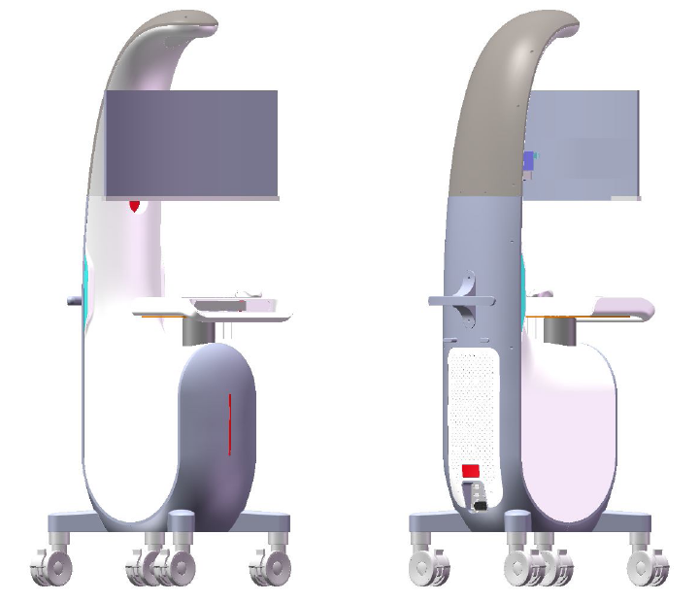

图 1外观造型设计概念图

外观造型设计以科技、简约、角度出发，并结合人机工程、人机交互方面的应用需求，整体采用圆润的曲线造型为主体，在主体四周分别设置用以指示设备运行状态的彩色灯条，将显示器、键盘、鼠标等有效改善、提升人机交互效率的设备添加至产品本体，并设置在合适的安装高度。台车底部设有可以滚动的滚轮，方便台车设备移动。

表 1外观造型设计表

|  |  |
| --- | --- |
| 外观结构 | 滚轮、台车主体、显示器、鼠标、键盘、硬盘盒、电源开关按钮、外部接口 |
| 表面工艺 | 喷漆、哑光，主色白色，兼色灰色 |
| 文字 | 丝印或激光雕刻 |

表 2设计需求表

|  |  |  |
| --- | --- | --- |
| No. | 名称 | 说明 |
| 1 | 显示器 | 可左右旋转30° |
| 2 | 主控面板总成 | 可左右旋转30° |
| 3 | 侧面板总成 | 固定电源开关及网口 |
| 4 | 脚轮 | 4只，万向、可锁定 |
| 5 | 电源开关 | 1个，控制整机电源开、关 |
| 5 | USB接口 | 3个，外部接入设备接口 |
| 6 | 光驱 | 1个，外部接入设备接口 |
| 7 | 主机开关 | 1个，整机电源通电/断电 |
| 8 | 网口 | 4个，通讯网口 |
| 9 | 电源插口 | 1个，220V，电源线接口 |

## 详细设计概述

根据外观造型设计概念图，该产品整体外形较为圆润，高度方向相对较突出，顶部与显示器连接部分为近似椭圆形，并连接有显示器；下部结构除四支撑脚外整体近似于一种胶囊形结构，四面均为弧形连接，其上固定有键盘、鼠标等；底部四周布置有支撑用滚轮。

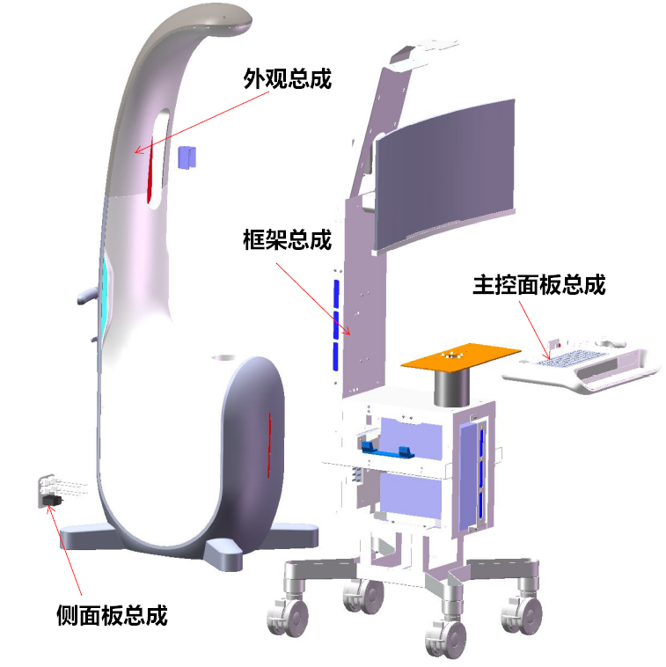

图 2整机结构布局图

整机结构布局综合工业设计造型、加工可行性、结构安装可行性、安装顺序、维修方便性，将整机拆分为4大总成件，分别是框架总成、外观总成、主控面板总成、侧面板总成。

同时，在人机交互方面，以安全可靠、用户友好角度为主参考指标，同时结合市场反馈、生产以及产品升级方面的需求，零部件的选型则优先选用使用安全、性能优良、操作方便的的产品型号。

在产品外观方面，结合规划模块、导引模块、工具包、体位反馈模块的使用场景和使用空间位置，将上述产品的外观颜色、表面处理进行有机选择，使上述产品搭配使用时，既能突出各个模块所在的空间位置，也不会因长时间操作而产生视觉疲劳，影响医护人员的注意力。

## 框架总成详细设计说明

框架总成的组成详细设计包括焊接框架的搭建、外购件选型设计、内部器件堆叠设计等。在设计过程中根据设计输入的要求，得出不同的符合产品设计要求的方案，最终将各设计方案进行有机整合，使最终方案的系统稳定性、可行性达到最优策略，针对风险分析与评估中的风险控制措施，针对显示器固定结构可行性进行仿真分析，使产品的安全性和可靠性得到有效保证。

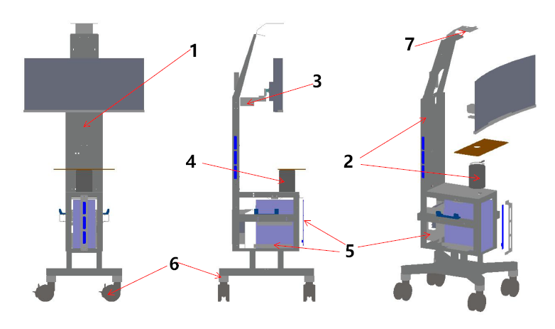

图 3框架总成图

上图为框架总成图，根据各框架总成的功能需求，对框架总成的结构进行功能区划分，并针对各功能区的需求，选择不同的设计工艺，结构详细描述如下表所示：

表 3框架总成表

|  |  |
| --- | --- |
| No. | 结构描述 |
| 1 | 框架总成框架采用不锈钢焊接而成，具备较高的结构强度及较强的抗腐蚀性 |
| 2 | 框架以外零部件采用304、6061铝合金、钣金件、及ABS等组成，部分结构表做喷塑处理，进一步提升产品抗腐蚀性； |
| 3 | 主体框架上延伸出一横臂梁结构，用以安装显示器 |
| 4 | 主体框架上设有一种可旋转的平台，可用以支撑主控面板总成 |
| 5 | 主体框架上固定有多处限位钣金件，用以固定主机及配套的交换机、电源模块、分线盒 |
| 6 | 主体框架上预留有安装滚轮的孔位，并根据实际需求，配有一定的高度的垫块，以完成滚轮的安装与固定 |
| 7 | 主体框架上预留有定位钣金件，可用于固定360°全景相机，该部分结构为可选结构，可以根据需求进行安装 |

依据产品设计需求，搭建零部件结构，并依据需求对其中的零部件进行选型，详细选型表如下表所示：

表 4框架总成外购件信息表

|  |  |  |  |  |
| --- | --- | --- | --- | --- |
| 名称 | 数量 | 型号/规格 | 备注 | 供应商 |
| 工作台旋转组件 | 1 | HG-S100-50 |  | 世嘉智尼 |
| 台车滚轮 | 4 | 5947UAP125P30-13 | 颜色：灰色 | TENTE |
| 电源模块 | 1 | NEVO+600M-1233 | 一路5V 一路12V 24V两路并联 | 上海瑞率电源有限公司 |
| 二进十二出接线盒 | 1 | HS6/HY2-12a |  | 海胜 |
| 8口交换机 | 1 | TEG1008M | 8口，12VDC | 腾达 |

### 堆叠设计设计

MS001-A 规划模块中8口交换机、二进十二出接线盒、电源模块常态下与外部其他产品连接，使用中须与其他产品配合使用，且该部分产品尺寸、重量相差不大，可以集中布置在一起，采用螺栓连接固定于定位结构上。

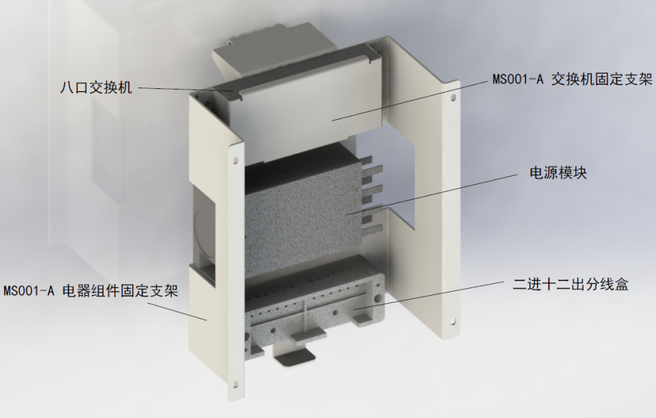

图 4外购产品固定架结构图

根据产品外观设计图可知，其中共须安装3处LED灯板，结合产品布局结构和主框架结构，将LED灯板固定方式分为2种，分别为钣金固定和框架固定，LED灯板上留有通孔，可由螺钉将其固定在MS001-A前灯条支架、MS001-A左侧灯条支架、MS001-A右侧灯条支架上。

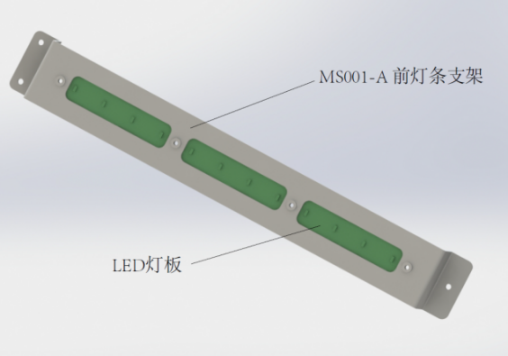 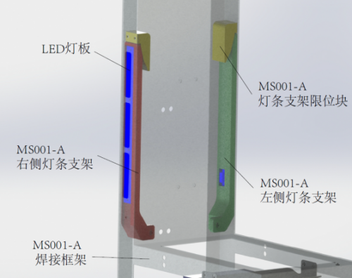

图 5LED灯板钣金固定结构图 图 6灯板框架固定结构图

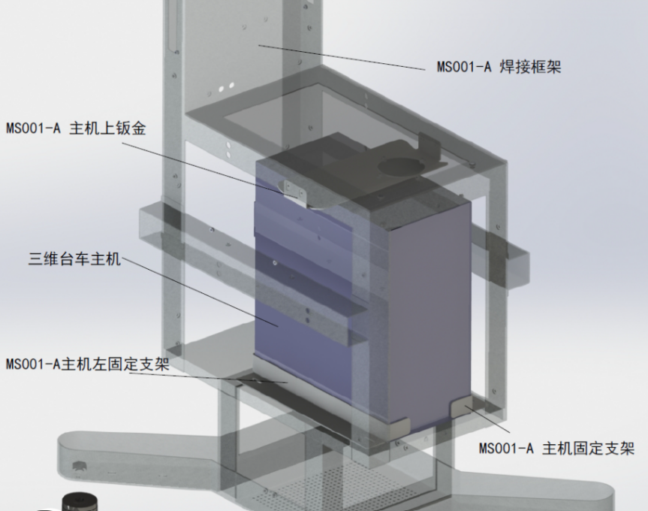

图 7主机固定结构图

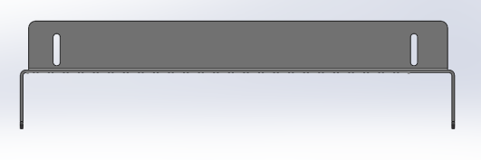 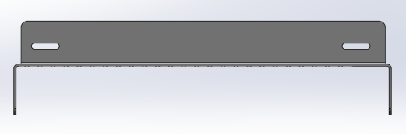

图 8MS001-A主机左固定支架 图 9MS001-A 主机固定支架

上述外购件均采用钣金件限位，最终将钣金件用M3螺钉固定在焊接框架上。已知所采购的外购件其产品尺寸、重量较轻，可以采用1.5mm~2mm厚钣金件，同时在钣金件外表面做喷塑处理，既可以提高产品美观性，又可以掩盖加工件表面的硬划痕、毛刺等缺陷，避免在安装时出现划伤等事故。

在上述产品的设计中，尤其针对主机进行了适配性设计。由于该主机在生产过程中，其外观尺寸存在轻微的尺寸误差，对该部分预留有2mm~4mm间隙；同时，在主机固定钣金设计时，将MS001-A 主机固定支架、MS001-A主机左固定支架上的固定用腰形孔分别设计为交叉“十”字形结构，以提高产品安装的流畅性以及兼容性；同时，在主机的上方设计有MS001-A主机上钣金，防止主机发生侧倾或翻转。

### 焊接框架结构强度分析

在框架总成中，由于显示器在结构设计中采用悬臂梁结构，其结构特性导致显示器连接部分的悬臂梁结构容易产生应力集中，因此就该部分结构进行有限元分析。

该型号显示器在使用过程中主要承受重力，固定于悬臂梁结构上，悬臂梁结构通过螺纹连接固定于焊接框架上。

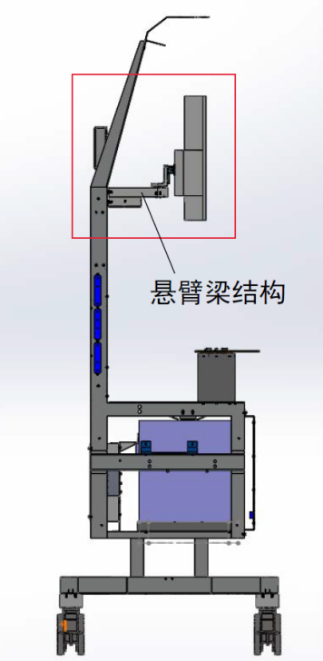 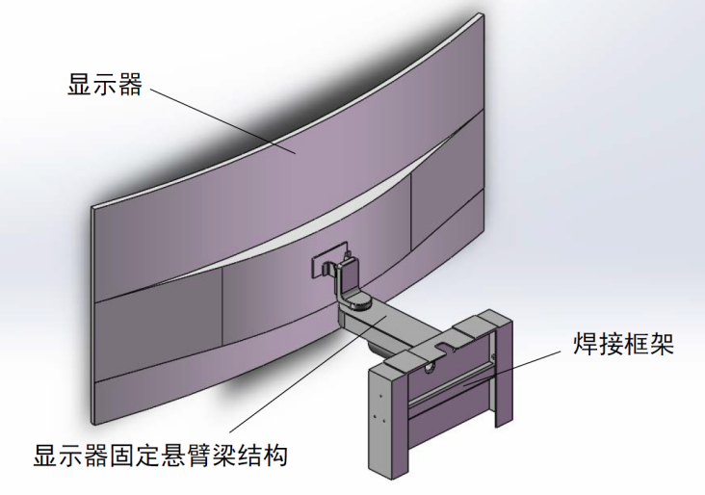

图 10简化模型 图 11框架总成中显示器固定结构

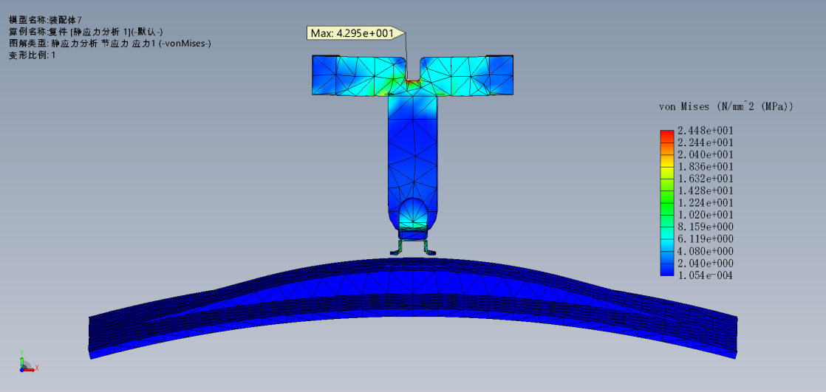

图 12 VonMises应力分析图1

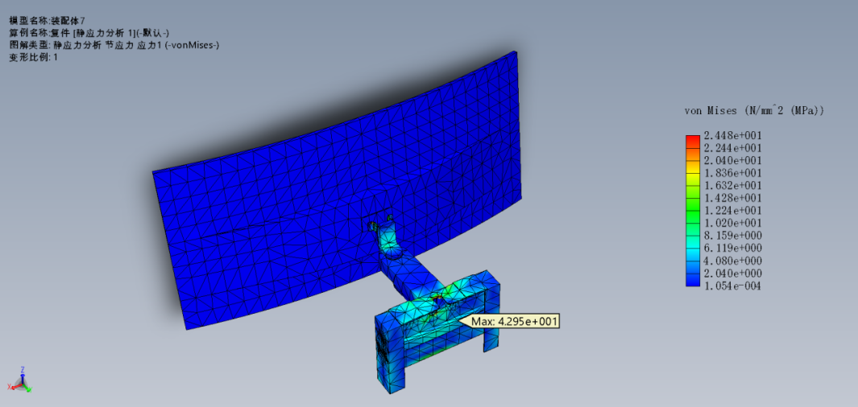

图 13 VonMises应力分析图2

由上图可知，该部分结构的应力集中点在与显示器连接的部分，最大应力点为42.95MPa<σ0.2 (MPa)（304不锈钢条件屈服强度 σ0.2 (MPa)≥205MPa），因此该部分设计可以满足结构强度要求。

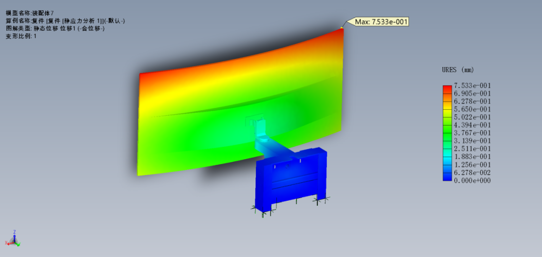

图 14和位移云图

根据和位移云图可知，在显示器固定的结构中最大位移点出现在图示显示器的右上角，最大位移尺寸为0.7533mm，其变形量不足1mm，因此，该部分悬臂梁结构可以满足刚性使用要求。

## 外观总成详细设计说明

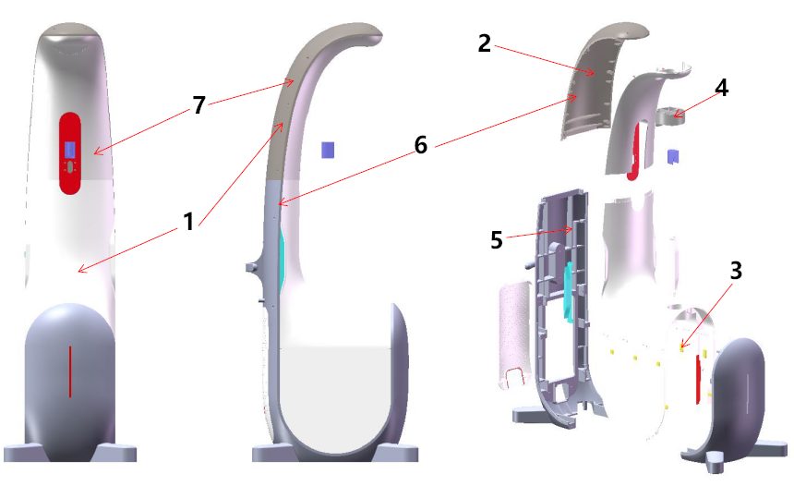

图 15外观总成图

外观总成设计中主要考虑结构稳定性、拆装方便性、加工可靠性，并结合实际的加工工艺，针对拆分结构在配合处的受力、定位情况，分别设计不同形式的定位结构。外观件结构描述如下表所示：

表 5外观总成表

|  |  |
| --- | --- |
| No. | 结构描述 |
| 1 | 外观总成整体材质选用原料易得、综合性能良好、价格便宜、用途广泛的“坚韧、质硬、刚性”材料的ABS材料为主 |
| 2 | 产品总体外观结构根据外观结构分型面及颜色区域进行拆分，总体分为12个面板 |
| 3 | 为提高产品安装精度及可操作性，设计卡接块辅助完成外观面结构定位及安装 |
| 4 | 360°全景摄像头位置预留有安装结构，可以根据不同需求进行更换及安装 |
| 5 | 在大块面板区域设计加强筋，以提高该面板的整体结构强度，避免造成加工变形、翘曲等现象； |
| 6 | 各外观面板接缝处设计扣合结构、美工缝等有利于产品结构安装及美观性的装饰性结构，同时为达到IP50的防尘要求，对缝隙大小进行控制 |
| 7 | 外观件表面喷涂类型整体采用哑光喷涂 |

### 外观总成结构设计

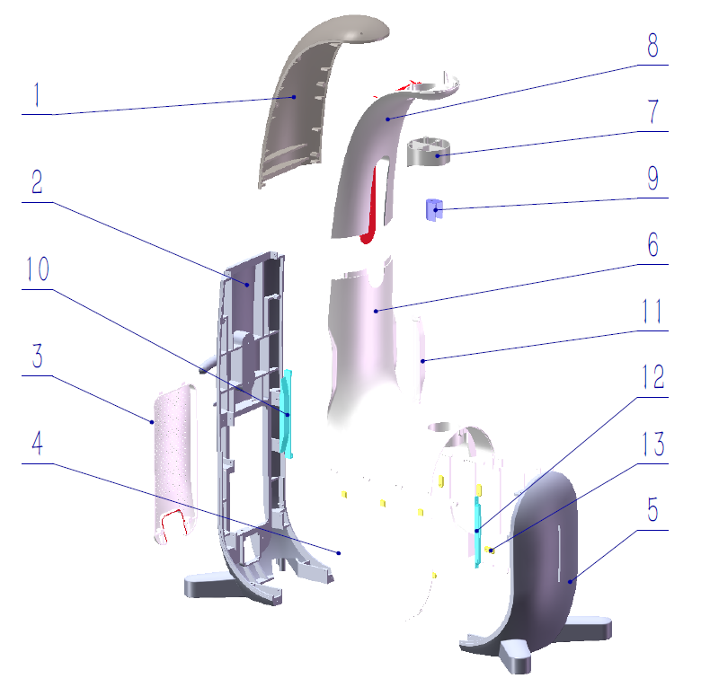

图 16外观件拆件设计

外观总成设计则结合框架总成的尺寸以及产品外观尺寸、颜色信息、功能设计、受力情况、安装顺序等进行适配。具体拆分如下表所示：

表 6外观总成组件表

|  |  |  |  |  |  |
| --- | --- | --- | --- | --- | --- |
| No. | 名称 | 数量 | No. | 名称 | 数量 |
| 1 | MS001-A外壳1 | 1 | 8 | MS001-A外壳6 | 1 |
| 2 | MS001-A外壳2 | 1 | 9 | MS001-A显示器支架装饰罩 | 1 |
| 3 | MS001-A外壳3 | 1 | 10 | MS001-A右侧透光板 | 1 |
| 4 | MS001-A侧板 | 2 | 11 | MS001-A左侧透光板 | 1 |
| 5 | MS001-A外壳4 | 1 | 12 | MS001-A前侧透光板 | 1 |
| 6 | MS001-A外壳5 | 1 | 13 | MS001-A卡接块 | 10 |
| 7 | MS001-A摄像头盖板 | 1 | / | / | / |

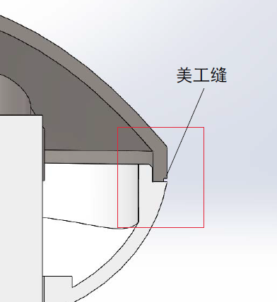 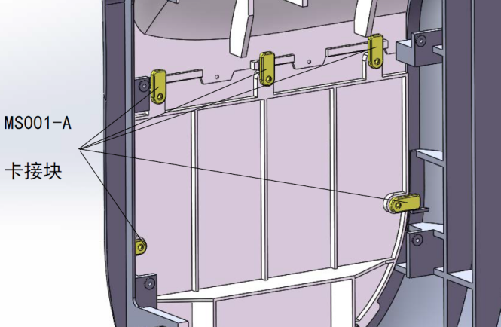

图 17MS001-A卡接块设计 图 18外观件衔接处美工缝设计

在外观结构件设计过程中，根据产品结构、安装顺序、受力情况、与框架总成的匹配情况，完成上述结构拆分，并为提高产品的整体美观性和安装方便性，将外观结构设计常用的美工缝、活动扣件结构应用于外观结构设计中，并根据产品结构尺寸，受力情况、加工受力情况在重要部位添加了不同形式的加强筋，用以提升产品结构强度。

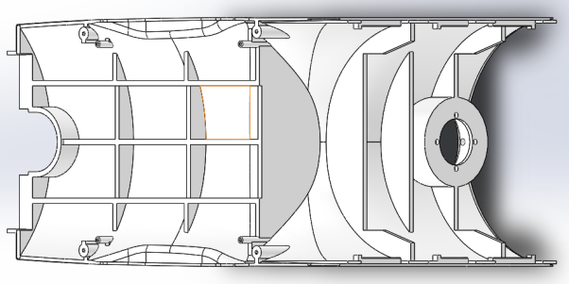 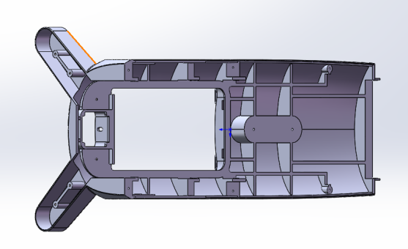

图 19MS001-A外壳2加强筋设计 图 20MS001-A外壳5加强筋设计

## 主控面板总成详细设计说明

### 主控面板总成功能需求描述

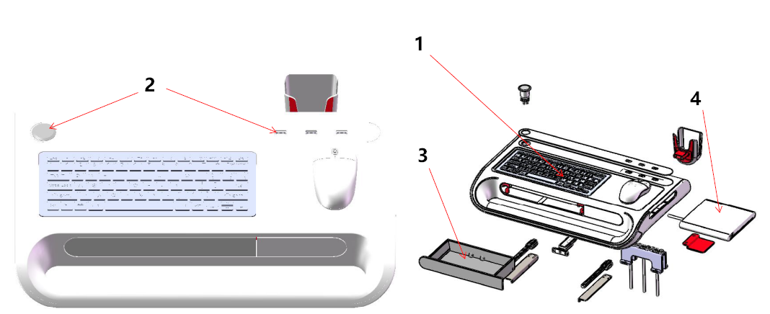

图 21主控面板总成图

主控面板主要为键盘、鼠标、USB接口、收纳抽屉、光驱接口等结构设计，该部分主要考虑的是使用方便性，结构稳固性以及与整个产品外观结构的风格一致性。

表 7主控面板总成表

|  |  |
| --- | --- |
| No. | 结构描述 |
| 1 | 主控面板总成上设计有有线键盘、鼠标放置位置 |
| 2 | 键盘与鼠标前方设有开关按键、USB接口 |
| 3 | 该主控面板总成中设有收纳用的收纳抽屉，收纳抽屉采用滑动导轨及抽屉开关组件完成产品收纳 |
| 4 | 在鼠标右下侧，主控面板内预留有光驱位，可安装光驱 |
| 5 | 主控面板总成固定于主体框架上的旋转平台上 |

### 主控面板总成结构设计及零部件选型

主控面板总成固定于框架总成上，并由框架总成承载该部分结构的重量，综合考虑该部分的受力情况，做局部尺寸加厚、加强筋设计可以满足日常使用。结构设计见图 22主控面板总成。

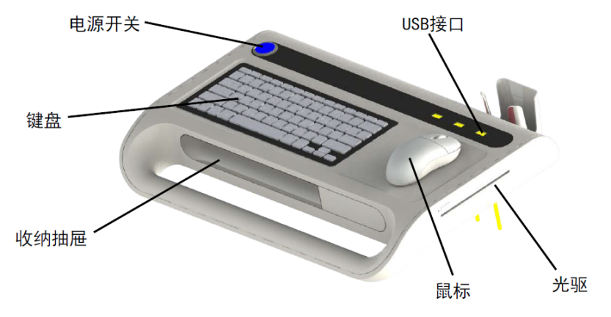

图 22主控面板总成

零部件选型见表 8主控面板总成外购件信息表。

表 8主控面板总成外购件信息表

|  |  |  |  |  |
| --- | --- | --- | --- | --- |
| 名称 | 数量 | 型号/规格 | 备注 | 供应商 |
| 22mm金属按钮插座 | 1 | / | 配22mm按钮，预留线定制（长1.5m） | FERNYE/丰奕电气 |
| 22mm金属带灯按钮 | 1 | FY1B-A/22F-10F/E+DY/B6 | 带电源标志颜色蓝色，电压5V，自复位平头 | FERNYE/丰奕电气 |
| USB线1.5m | 3 | U30-AF | 1.5m，USB3.0，带耳朵，公对母，带螺丝孔 | CY/辰阳 |
| 导轨 | 2 | MGN9C1R145L | 标准滑块 | 上银 |
| 按压式反弹器 | 1 | ML-120W | / | 蓝普/lamp |
| 键盘 | 1 | HW098A | 轻薄usb有线键盘鼠标套装白色 | 深圳市航世科技 |
| 鼠标 | 1 | M136U |
| USB外置光驱 | 1 | SE-086CM | / | 三星 |

## 侧面板总成详细设计说明

### 侧面板总成功能需求描述

侧面板总成是规划模块中外部信息传递、电源供给的主要部分，该部分主要考虑的是电源接入连接器、网口、过载保护的设计，该部分设计可以选用具有过载保护、电磁屏蔽、信号传输稳定的产品以及合理的布局，以保障信息传递、电源供给的稳定性。结构布局见图 23侧面板总成布局图，结构描述见表 9侧面板总成表。

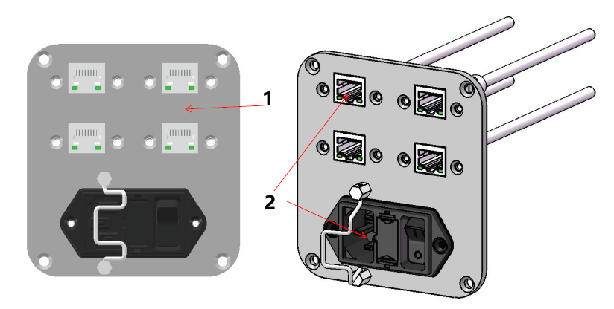

图 23侧面板总成布局图

表 9侧面板总成表

|  |  |
| --- | --- |
| No. | 结构描述 |
| 1 | 侧面板总成结构采用6061铝合金支撑，具有良好的加工性能、机械性能和一定的美观性，表面作黑色阳极氧化处理、通过丝印方式印刷文字符号 |
| 2 | 表面预留有4处通讯网口、系统电源开关接口、保险丝座、卡扣式防脱扣 |
| 3 | 侧面板总成为外部接口总成，不涉及较大承重等，因此，通过螺纹连接固定在外观总成结构上 |

### 侧面板总成结构设计及零部件选型

侧面板总成中MS001-A侧面板采用6061铝合金制作，具备材质轻，强度高的特点，足以支撑该部分电源插口、网口的安装及固定，并在常规使用下不发生肉眼可见的形变。

结构设计见图 24侧面板总成。

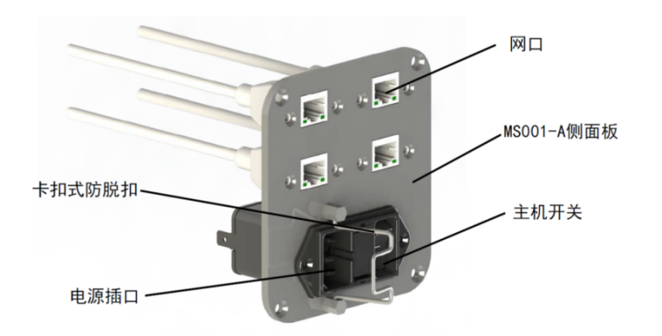

图 24侧面板总成

零件选型见表 10侧面板总成外购件信息表。

表 10侧面板总成外购件信息表

|  |  |  |  |  |
| --- | --- | --- | --- | --- |
| 名称 | 数量 | 型号/规格 | 备注 | 供应商 |
| 保险丝座 | 1 | 4301.1403 | / | 得捷电子 |
| 熔断器 | 2 | 5JF5A/250V | 5*20 | 杰胜翔鹰 |
| 卡扣式防脱扣 | 1 | QT-102 | 电源插头卡扣式防脱扣 | 温州忧久科技 |
| 网口延长线 | 4 | RJ45AM/AF | 0.7m，铜芯RJ45延长线，带螺丝孔,公对母 | CY/辰阳 |
| 电源接入连接器 | 1 | DD12.9321.111 | / | 得捷电子 |

## 电磁兼容设计说明

此次设计台车中，所采用元器件大部分为成品材料，不涉及电路板开发或集成。因此，在电磁兼容方面不需要特别考虑集成电路板等对外产生的电磁辐射或由外部对该电路板所产生的电磁辐射；同时，所选用元器件其自身具备一定的电磁屏蔽及抗辐射能力，台车内部所产生的电磁辐射较弱，不足以影响到台车内部电子元器件的实际运行。所以，电磁兼容设计中，主要以台车整体为单位，针对外部环境作相关电磁兼容设计。

主要处理措施如下：

1. 塑料外壳内部喷涂金属漆，从而通过吸收、反射、抵消三种效应，削弱干扰电磁波；
2. 选择带有滤波功能的电源开关；
3. 散热网孔处粘贴屏蔽网；

## 接地及防静电设计说明

静电电击只发生在瞬间，通过人体的电流为瞬时冲击电流，其危害主要表现直接伤害、二次伤害、精神紧张三方面。人体遭受电击时，会精神紧张，发生误操作、高空坠落、摔伤或触碰机械造成伤害等后果。

目前预防静电方面的原理主要有屏蔽、中和两种。针对台车可以使用以下措施：

1. 接地，将台车内可能受到静电影响的结构、元器件共同接地，避免静电累计；
2. 对个别薄弱元器件、设备设置多处接地线路；

## 通风散热设计说明

规划模块中，电脑主机是热量的主要来源，考虑到该电脑主机所在空间、功率方面的情况，可通过在该台车的外观总成的对应后方、下方位置设置散热孔，使热量从台车的后方与下方散出，达到散热的目的，不必添加其他散热设备、措施。

## 检修维护设计说明

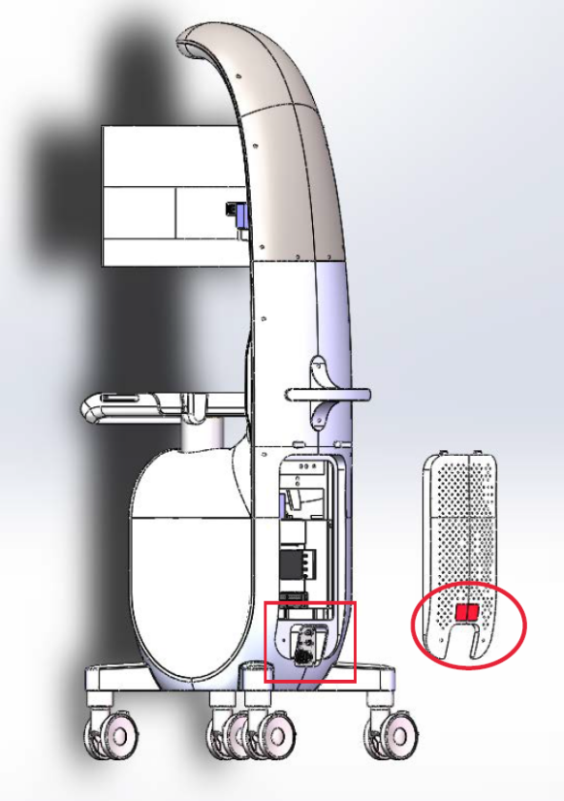

图 25检修维护拆卸图

按上图示方法，先拆卸椭圆内螺丝，在抽出MS001-A外壳3，便可以对规划台车内部电器元件进行维修；矩形框内为电源接口、网线接口、电源开关，可拆卸该处螺丝，完成对该部分零部件的更换、维修。

# 总结

经过充分考虑和分析设计需求输入、风险项分析、设计可制造性等方面分析，通过材料、标准件选型、结构设计和加工精度等多方面设计，使产品整体满足设计要求的功能和性能，降低各风险项的危害性和概率，把风险降低到可接受的范围，达到产品预期的功能、性能及预期用途等。